📥 1. REGISTRO DE REQUERIMIENTOS INICIALES Y ALCANCE TÉCNICO

• Prompt utilizado: Consulta sobre la viabilidad de rediseñar la página principal de un restaurante de comida rápida china, modificando el Index oficial para dotarlo de identidad propia sin recurrir a la duplicación de código, evaluando esquemas de autenticación y navegación.
• Respuesta generada por la IA: Determinación de que el entregable exige estrictamente una estructura de Landing Page estática basada en una sola página continua (Single Page Application). Se descartó el uso de múltiples archivos HTML independientes y se sugirió encapsular los flujos de inicio de sesión y registro mediante componentes o ventanas modales flotantes superpuestas.
• Resultado aplicado o adaptado en el proyecto: Definición del alcance inicial en Figma. El prototipo se configuró bajo un único lienzo extendido verticalmente, planificando la integración de los flujos de autenticación como Overlays interactivos en lugar de pantallas externas.
• Explicación breve del aporte de la IA en el proceso de desarrollo: La IA guió la estructuración del proyecto hacia las mejores prácticas de experiencia de usuario modernas, previniendo la dispersión del contenido y asegurando que la arquitectura web se mantuviera compacta, fluida y alineada con los requerimientos de evaluación.

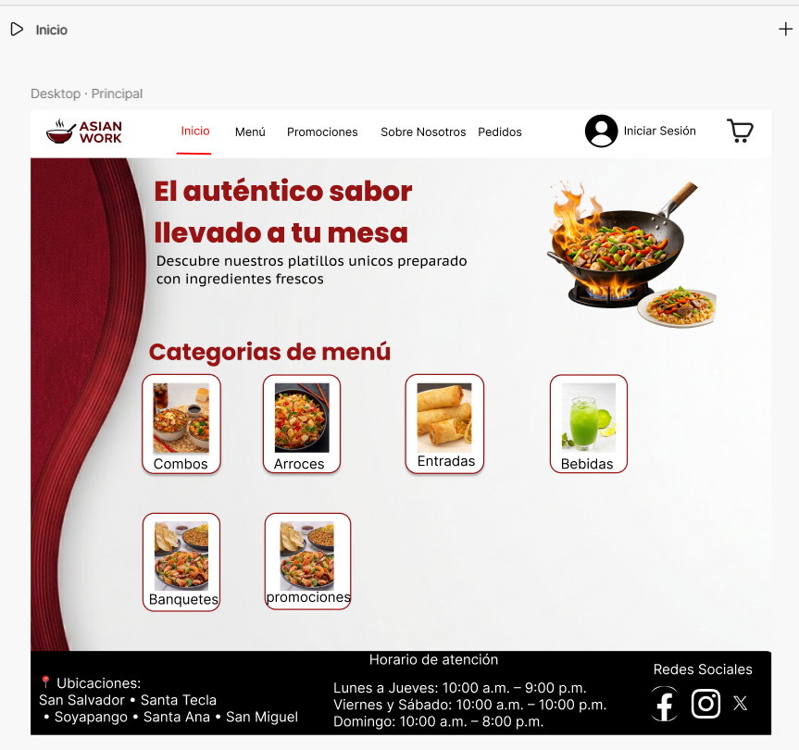
📊 2. BENCHMARKING DE COMPETENCIA Y UI DE REFERENCIA
• Prompt utilizado: Mira yo siento que este es el Index pero déjame ver inspeccionar. Pero no me sé si este es el Index o no. Yo creo que sí, Este es el Index es la página Pero mira, me gusta el menú flotante que le ponen, pero siento que la página Está bien, me gusta, pero o sea, al menos lactante o no, pero el menú hamburguesa creo que se le dice. Lo veo muy grande, quizás en teléfono Me imagino que se lo pongo en teléfono a ver. reflexionar Quiero ver aquí mira el teléfono se mira súper hermoso pero viéndolo en sitio web es como que viejo O sea me gusta. Espérame ahí está. Es que siento que el melón este menú andan porque es muy grande. Y la gente siempre lo baja Entonces es como que no le da. Pero no sé qué sugerencias me das. Porque viéndolo aquí. Está categorizado bueno según lo que tengo lo que entiendo Ah y otra cosa, yo no le pondría también. Twitter no yo creo que sí le pondría aquí arriba Twitter Facebook y Instagram porque para no bajar hasta abajo solo pone hasta arriba me gusta. O tal vez quizás quisiera, o sea, en estos combos. hicieron menú chiquito No, no sé quizás y no, no sé, pero me déjame pensar que el área vana, primero Iré yo haría más pequeño el menú el menú este de hamburguesa. segundo el menú de los combos Está bien lo veo normal. No le pondría menú la izquierda porque no se mira tan bien Uh espérame si yo entro a la pizza. Tal vez ni me baso de esa idea. Mira el menú de la Pizza Hut Se ve más bonito, fíjate, te voy a enviar la imagen no era pizza. Siento que le da un toque estético. Estoy ahorita lo que voy a hacer es recomendaciones En cuál cuál nos podemos pasar? Pues? Espérame déjame enviarte más sugerencia de otras páginas de comida rápida Pero mira esta diferencia me gusta más del paisaje de la china a cambio esta la veo como más amigable con el usuario la de Pizza Hut

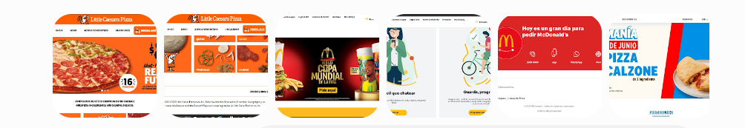

• Respuesta generada por la IA: Acabas de armar un rompecabezas de diseño brillante! Esa mezcla que estás pensando es una fusión ganadora en UX/UI: la elegancia y limpieza visual de Pizza Hut, combinada con la navegación directa, clara y sin rodeos de Little Caesars.
Analizando las capturas que me mandaste, tu instinto tiene toda la razón:
- El acierto de Little Caesars: Su menú superior en PC es directo (Inicio, Menú, Acerca de nosotros, Ubicaciones) y te clava un botón naranja llamativo que dice "ORDENA AQUÍ". No te esconde nada en un menú de hamburguesa aburrido. Además, su banner tiene un precio gigante y el mensaje es súper claro.
- El error de Domino's: Como bien notaste, te esconde las categorías de comida en un carrusel o barra de iconos medianos, y las fotos reales de los combos (Domibox) las tira hasta el fondo de la página. El usuario tiene que hacer demasiado scroll para ver lo que de verdad le interesa: la comida.
- El estilo de McDonald's: Usa mucho espacio en blanco, pero a veces abusa de ilustraciones en lugar de comida real en su página principal, lo cual para un restaurante de antojo le quita un poco de fuerza visual.
🎨 Tu Plan de Diseño para el Figma ("The Wok Masterpiece")
Basándonos en tu combinación ideal, estructuraremos tu lienzo de Figma de la siguiente manera, manteniendo el enfoque Mobile-First y los requerimientos del proyecto:
1. El Encabezado (Inspirado en Pizza Hut + Little Caesars)
- Un fondo blanco o gris hueso muy limpio.
- A la izquierda: El logo modernizado de tu versión de China Wok.
- Al centro: Enlaces directos en texto plano (Inicio, Menú, Promociones, Contacto).
- A la derecha: El botón destacado de "Iniciar Sesión" (estilo el "Ordena aquí" de Little Caesars pero enfocado en tu requerimiento, usando un fondo rojo quemado o carmesí).

2. El Banner Principal (Hero Section - Estilo Little Caesars)
- En lugar de la franja tosca de la China Wok original, poné un contenedor grande con bordes redondeados suaves.
- A un lado, un título potente con tipografía limpia (Sans-Serif), un precio llamativo en grande de tu combo estrella (ej. "Combo Red Dragon por $7.95") y un botón de acción.
- Al otro lado, la imagen en alta resolución del plato recortado que se salga un poco del fondo para darle profundidad.
3. Las Categorías y Combos (Inspirado en el Domibox, ¡pero arriba!)
- ¡No cometas el error de Domino's de mandarlo al final! Justo abajo del banner principal, colocaremos una cuadrícula limpia (Grid de Tailwind).
- Tarjetas con las categorías principales en fotos grandes e irresistibles (Combos Wok, Arroces, Entradas, Bebidas).
- Cada tarjeta tendrá bordes redondeados y una sombra muy sutil debajo para que parezca que flota sobre el fondo claro.
4. Sección Informativa y Formulario (Requisito Fundación Arrupe)
- Una pequeña sección de texto que hable de la frescura de los ingredientes (como el texto que usa Little Caesars abajo de su banner).
- El Formulario de Contacto con campos limpios y minimalistas (Nombre, Correo, Mensaje).

• Resultado aplicado o adaptado en el proyecto: Diseño de un encabezado horizontal para PC (Inicio, Menú, Promociones, Contacto) y un menú hamburguesa exclusivo para resoluciones móviles. Reubicación estratégica de las tarjetas de categorías comerciales en la zona superior del scroll, garantizando el acceso rápido del usuario.
• Explicación breve del aporte de la IA en el proceso de desarrollo: Actuó como una guía de diseño heurístico basado en el mercado real, permitiendo estructurar una arquitectura de información con un nivel superior de conversión y usabilidad.

• Prompt utilizado: vaya dame las tipografica que ocupaste y tamaño de letra recomendada
Te presento los estilos tipográficos que te recomiendo utilizar para replicar el diseño de "Szechuan Wave". Se basan en el uso de tipografía sans-serif moderna y limpia, con una jerarquía clara para que la página sea fácil de leer y se vea profesional.
🎨 Las Tipografías Recomendadas
Para este diseño, el secreto es usar solo una familia tipográfica (o máximo dos que se parezcan mucho) y jugar con el peso (negrita vs. normal) y el tamaño.
Te recomiendo la siguiente familia tipográfica (fuente de Google):
- Tipografía Principal (para Títulos y Cuerpo): Poppins o Inter.
  - ¿Por qué? Son fuentes "Sans-serif" geométricas modernas, muy limpias y diseñadas específicamente para leerse bien en pantallas de todos los tamaños.
📏 Jerarquía y Tamaños de Letra
Esta es la estructura de tamaños recomendada para mantener la proporción visual que ves en el boceto:
1. Encabezado y Navegación (header & nav)
- Logo Text ('Szechuan Wave'): font-weight: bold, font-size: 24px (o un poco más, dependiendo de cómo lo quieras destacar junto al icono).
- Menú links (a): font-weight: normal, font-size: 16px o 18px.
- Botón 'INICIAR SESIÓN': font-weight: normal (o ligeramente medium), font-size: 16px. El texto debe ser más pequeño que el título principal para no competir.
2. Sección Principal (Hero Section)
- Título Principal (h1): 'El Auténtico Sabor...': font-weight: bold, font-size: 48px (o hasta 56px para un impacto extra en pantallas grandes). Este debe ser el elemento más grande de la página.
- Texto Descriptivo (p):: font-weight: normal, font-size: 20px.
- Botones de Acción (CTA):: font-weight: medium, font-size: 18px.
3. Títulos de Sección (h2)
- Ejemplos: 'Categorías de Menú', '¿Quiénes Somos?', 'Nuestras Especialidades', 'Contáctanos': font-weight: bold, font-size: 32px o 36px.
4. Tarjetas de Menú y Contenido (h3, h4, p)
- Títulos de Tarjetas (ej. 'Kung Pao Szechuan'): font-weight: bold, font-size: 22px.
- Nombres de Categorías (ej. 'Combos Szechuan'): font-weight: bold, font-size: 20px.
- Descripciones de Platos: font-weight: normal, font-size: 16px.
- Botones 'Ordenar Ahora': font-weight: normal, font-size: 16px.
5. Formulario y Footer
- Labels del formulario: font-weight: bold, font-size: 16px.
- Texto de ayuda del Footer: font-weight: normal, font-size: 16px.
- Encabezados del Footer (ej. 'Ubicaciones'): font-weight: bold, font-size: 20px.
- Texto legal: font-weight: normal, font-size: 14px (el más pequeño).
¡Con esta estructura podrás replicar la jerarquía visual de tu boceto perfectamente!

• Resultado aplicado o adaptado en el proyecto: Configuración de la guía de estilos visuales en Figma usando los códigos cromáticos propuestos y asignación de la familia tipográfica Poppins para todos los encabezados y cuerpo de texto del prototipo.
• Explicación breve del aporte de la IA en el proceso de desarrollo: Proporcionó una base cromática y tipográfica cohesiva que dota al sitio de una identidad moderna, corporativa y limpia, protegiendo la legibilidad y el balance visual en pantallas de alta densidad.
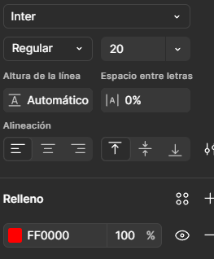
Imagen del texto

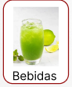
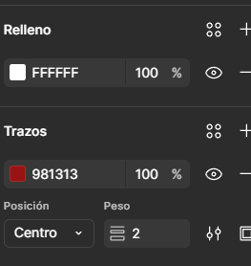
Este seria los Border en el color de las tarjetas

4. ITERACIÓN, AMPLIACIÓN DEL CATÁLOGO Y AJUSTES HEURÍSTICOS
- Prompt utilizado: Solicitud para generar y evaluar múltiples variantes visuales del Index con el objetivo de expandir el menú comercial e integrar nuevas categorías de productos, incluyendo combos, arroces, entradas, bebidas, postres y opciones de desayunos.
- Respuesta generada por la IA: Recomendación de estructurar 6 categorías comerciales principales organizadas en una cuadrícula simétrica adaptativa (Grid Layout). Advertencia sobre la necesidad de cuidar las zonas oscuras de la interfaz aplicando textos en blanco puro o gris de alta luminancia sobre el fondo negro para garantizar el estricto cumplimiento de las pautas de accesibilidad y contraste (WCAG).

Resultado aplicado o adaptado en el proyecto: Organización simétrica en Figma de las 6 secciones validadas (Combos, Arroces, Entradas, Bebidas, Banquetes y Promociones). Ajuste integral del color de texto en el Footer negro a blanco de alta luminancia e integración de datos comerciales de sucursales locales reales (San Salvador, Santa Tecla, Soyapango, Santa Ana y San Miguel).
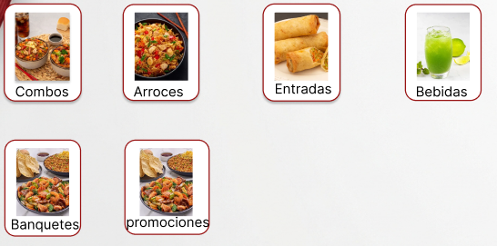

Explicación breve del aporte de la IA en el proceso de desarrollo: Garantizó que el diseño no solo fuera comercialmente amplio sino técnicamente accesible y realista, optimizando el contraste para personas con capacidades visuales reducidas y arraigando el prototipo al contexto del mercado salvadoreño.

Codigo

Hey, una pregunta: ¿Por qué pusiste ese "backdrop-filter: blur(8px)" en la cabecera? Explícame bien cómo funciona eso del blur y las variables con la curva de animación en el :root, porque quiero entender bien por qué el diseño se ve tan fluido y premium.
• Respuesta generada por la IA: Explicación técnica y conceptual sobre las propiedades de renderizado de última generación en CSS:
- Efecto Backdrop-Filter: Se aclaró que, a diferencia de un opacity tradicional que vuelve transparente todo el elemento (incluyendo el texto y los logotipos), backdrop-filter: blur(8px) aplica un desenfoque directamente a los elementos que quedan detrás de la cabecera (como las imágenes del Hero o el catálogo al hacer scroll), logrando un efecto de "vidrio esmerilado" (Glassmorphism) de alta gama.
- Dinámica del Cubic-Bezier: Explicación de la variable --curva-animacion: cubic-bezier(0.2, 0.8, 0.2, 1). Se detalló que en lugar de una transición lineal y aburrida, esta curva matemática emula la física del mundo real: inicia el movimiento de forma extremadamente rápida y lo frena suavemente al final, lo que genera esa percepción de fluidez corporativa en los botones y tarjetas.
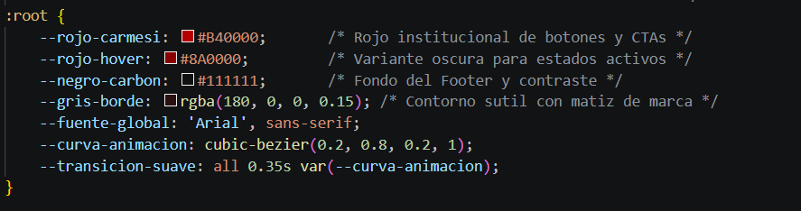

• Resultado aplicado o adaptado en el proyecto: Comprensión e integración total de los efectos avanzados de CSS en el prototipo. Se validó que la cabecera mantuviera la legibilidad de los enlaces de navegación sin importar el color de las imágenes que pasaran por debajo durante el scroll, y se unificó el tiempo de respuesta de todos los estados :hover a 0.35s para mantener la armonía visual.
• Explicación breve del aporte de la IA en el proceso de desarrollo: Funcionó como un consultor técnico personalizado, traduciendo conceptos avanzados de CSS a un lenguaje claro y práctico. Esto evitó que el código se copiara a ciegas, permitiendo entender la lógica detrás del rendimiento de las animaciones y el diseño de interfaces modernas.

RESOLUCIÓN DE DUDAS EN DISEÑOS ASIMÉTRICOS (CARRITO DE COMPRAS)
• Prompt utilizado:
Mira, no entiendo bien la parte del carrito. Explícame cómo hacés para que la caja del resumen de pago se quede fija a un lado cuando bajas en la página y por qué usaste ese grid de "1fr 350px". ¿Eso no va a romper el diseño en teléfonos?
• Respuesta generada por la IA: Desglose arquitectónico del Layout adaptativo del carrito:
- Posicionamiento Sticky: Explicación de la propiedad position: sticky; top: 20px;. Se aclaró que actúa como un híbrido: se comporta como un elemento normal en su flujo hasta que el scroll llega a su posición, momento en el que se "congela" en la pantalla para que el usuario siempre tenga el botón de checkout a la vista mientras revisa sus productos.
- Estrategia del Grid Asimétrico: El valor 1fr 350px reserva un espacio fijo y exacto de 350 píxeles para el resumen de pago, mientras que la lista de productos (1fr) se expande dinámicamente para ocupar todo el espacio restante disponible.
- Garantía Responsiva: Se dio un parte de tranquilidad explicando que en la sección de Media Queries (@media), ese grid se destruye intencionalmente en pantallas menores a 768px pasando a 1fr (una sola columna), lo que evita de forma absoluta que el diseño colapse o genere desbordamientos.
- • Resultado aplicado o adaptado en el proyecto: Implementación segura de la vista del carrito de compras. Se organizaron los contenedores asegurando que la experiencia de usuario fuera sumamente cómoda tanto en escritorio (con el resumen flotante fijo) como en dispositivos móviles (donde el resumen pasa limpiamente abajo de los productos).
- • Explicación breve del aporte de la IA en el proceso de desarrollo: Previno errores de maquetación críticos en la experiencia de pago (Checkout UX). La IA guió la transición del diseño bidimensional al flujo móvil, asegurando que los componentes interactivos prioritarios mantuvieran un orden jerárquico impecable en cualquier resolución.

CONTROL DE COMPORTAMIENTO Y CENTRADO DE BOTONES EN EL HERO

• Prompt utilizado:
Mirá, los botones del Hero se me están poniendo uno encima del otro y se van todos a la izquierda, se mira horrible. Yo quiero que queden centrados y alineados uno al lado del otro de forma simétrica en el bloque de texto. ¿Qué me falta ponerles en el CSS para que se arregle eso?

CREACIÓN DE UN BADGE FLOTANTE ("ESPECIAL" / "PROMO") EN LAS TARJETAS
• Prompt utilizado:
Hey bro, quiero que algunas tarjetas de comida lleven una etiqueta arriba a la derecha que diga "Popular" o "Nuevo", pero quiero que flote encima de la foto del plato sin mover el texto de abajo. ¿Cómo hago eso con position absolute en el CSS?
Respuesta generada por la IA: Explicación sobre el comportamiento de coordenadas empleando el sistema de posicionamiento relativo y absoluto combinado. Para que un elemento hijo flote de forma exacta, el contenedor padre debe tener una postura de referencia:

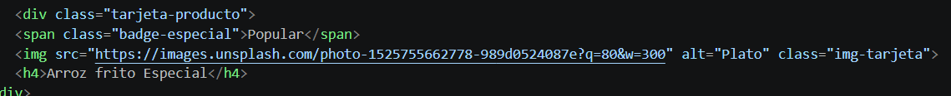

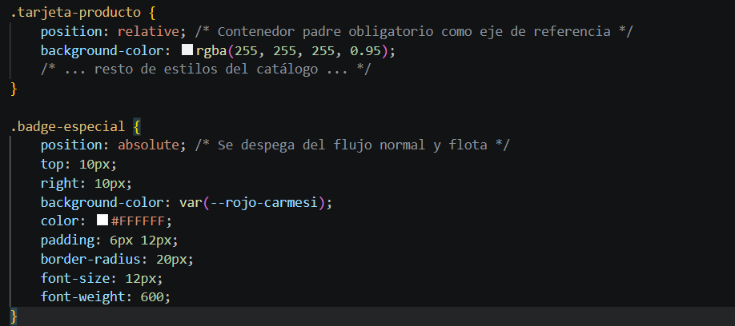
• Resultado aplicado o adaptado en el proyecto: Implementación de etiquetas promocionales en los combos estrella del menú. El badge se posiciona milimétricamente en la esquina superior derecha de la tarjeta blanca, superponiéndose sutilmente a los elementos internos sin alterar los márgenes ni el centrado del título.
• Explicación breve del aporte de la IA en el proceso de desarrollo: Instruyó en el uso del posicionamiento avanzado de CSS (Absolute Positioning Context), resolviendo la duda de cómo superponer elementos visuales de conversión (etiquetas de marketing) de forma limpia sin romper las cajas del Grid nativo.

FIJACIÓN PERSISTENTE DEL PANEL FINANCIERO (STICKY SIDEBAR)
me fije que pusiste "position: sticky" en la caja del total del carrito. Explicame bien cómo funciona eso porque cuando yo bajo en el scroll quiero que esa caja se quede pegada y me siga todo el camino sin tapar el footer. ¿Qué reglas hay que respetar?

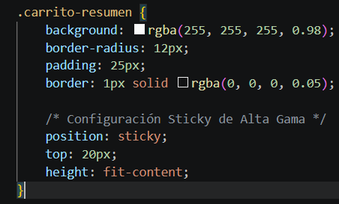

• Resultado aplicado o adaptado en el proyecto: Implementación del panel de facturación persistente en la interfaz del carrito de compras. Al verificarlo con múltiples productos listados, el bloque lateral del resumen financiero se desplaza suavemente manteniéndose fijo en la pantalla, y se detiene automáticamente en seco al llegar al tope superior del footer largo.
• Explicación breve del aporte de la IA en el proceso de desarrollo: Aportó conocimientos críticos de diagramación avanzada (Sticky Scrolling Mechanics), mejorando la accesibilidad financiera del sitio web al asegurar que el botón de pago final (.btn-checkout) esté permanentemente al alcance visual del consumidor.

BOTONES DE CANTIDAD MODULARES (+/-) EN LA FILA DEL CARRITO
Bro, explicame cómo armás los botoncitos de sumar y restar comida en el carrito para que queden bien cuadrados y alineados en medio de la fila. Pasame ese pedazo de código para meterlo ya en el HTML.
Respuesta generada por la IA: Maquetación de micro-componentes de control numérico empleando alineaciones verticales compactas en Flexbox:
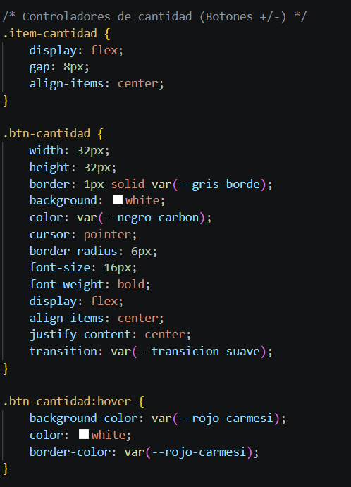
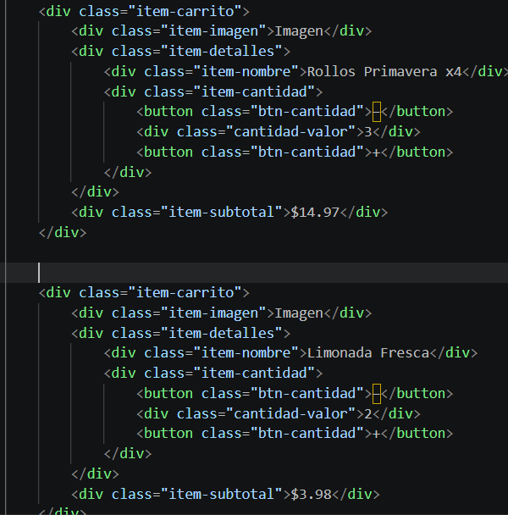
• Resultado aplicado o adaptado en el proyecto: Integración de los controles interactivos dentro de la columna central de cada producto del carrito. Los botones lucen geométricamente simétricos (cuadrados perfectos de 32px), facilitando la simulación del aumento o disminución de porciones del platillo.
• Explicación breve del aporte de la IA en el proceso de desarrollo: Resolvió la maquetación detallada de elementos de control de interfaz de usuario, garantizando un centrado perfecto de caracteres icónicos (+ y -) mediante la combinación de dimensiones fijas y alineaciones Flexbox (justify-content: center).

